Étude de cas 1
Parcours sonore du vieux Mans
Groupe 5 : Debonne Valentin / Di Carlo Benjamin / Basan Dmytro / Khokhlov Oleksandr / Andriiash Pavlo

Table des matières
1.Diagramme de cas d'utilisation 2
2.Diagramme de séquence 3
3.Diagramme de classe 4
4.Maquette IHM 5

Voici un compte rendu de ce que nous avons réalisé durant la première séance de TP, nous aurons d'abord un diagramme de cas d'utilisation suivi de ces explications, ensuite une diagramme de séquence et un modèle du domaine pour finir sur une maquette IHM de cette application.

Diagramme de cas d'utilisation
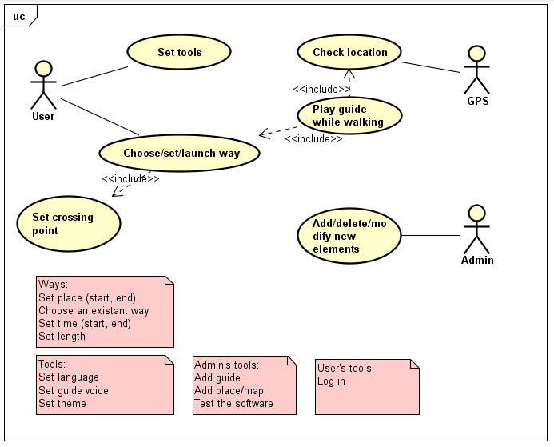Illustration 1: Diagramme de cas d'utilisation

Cas d'utilisation | Description
Set tools | L'utilisateur pourra modifier les paramètres de l'application comme la langue et la voix du guide ou encore le thème.
Choose/Set/Launch way | L'utilisateur peut créer un parcours ou en choisir un déjà existant.  Il pourra choisir son point d'arrivée, son point de départ et/ou les points par lesquels passer, mais aussi la durée de son trajet.  Une fois le trajet choisis il pourra lancer le guide et alors il pourra parler et donner des informations.
Add/Delete/Modify elements | L'administrateur peut ajouter des nouveaux éléments comme des nouveau fichiers audio ou des nouveaux points géographiques intéressants. Il est donc un acteur secondaire.
Check location | L'application récupère les données gps du téléphone afin de lancer le guide en fonction de la position.

Diagramme de séquence
Voici tous les diagrammes de séquences correspondant chacun à un cas d'utilisation.
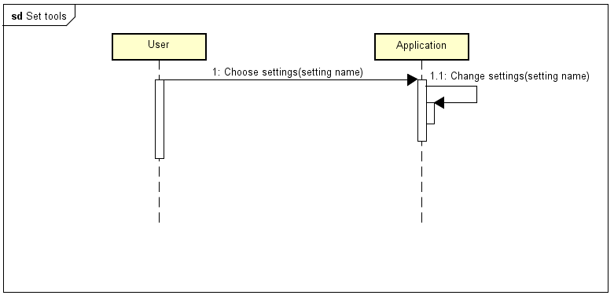Illustration 2: Diagramme de séquence - Set Tools
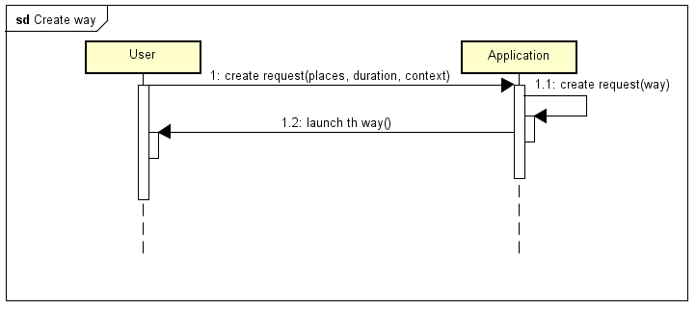Illustration 3: Diagramme de séquence - Create a way
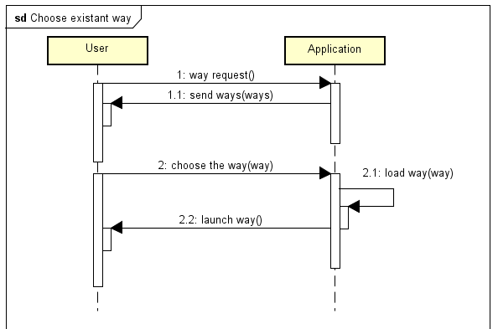Illustration 4: Diagramme de séquence – Choose a way

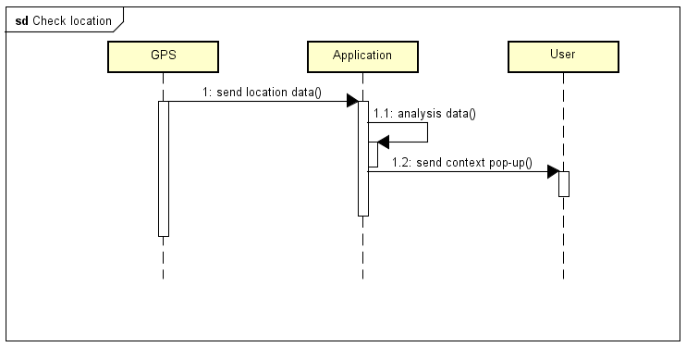Illustration 5: Diagramme de séquence - Play guide
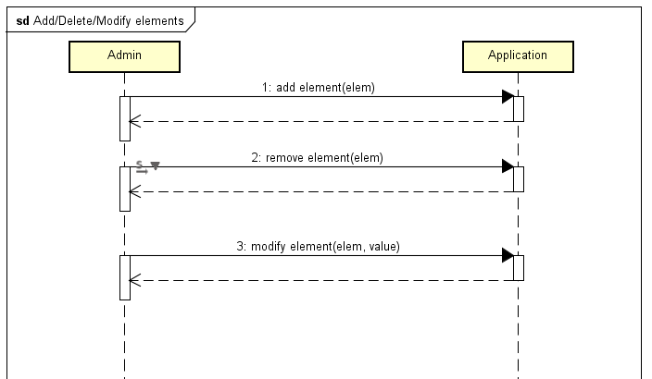Illustration 6: Diagramme de séquence - Add/Remove/Modify elements for the admin

Diagramme de classe

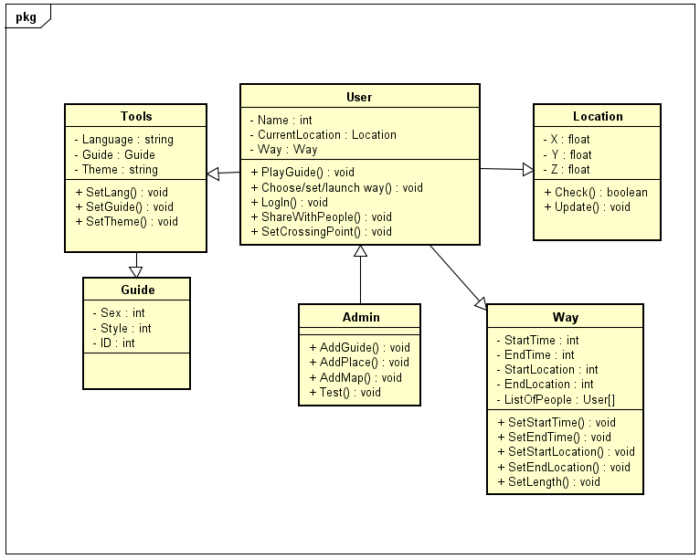Illustration 7: Diagramme de classe

Maquette IHM
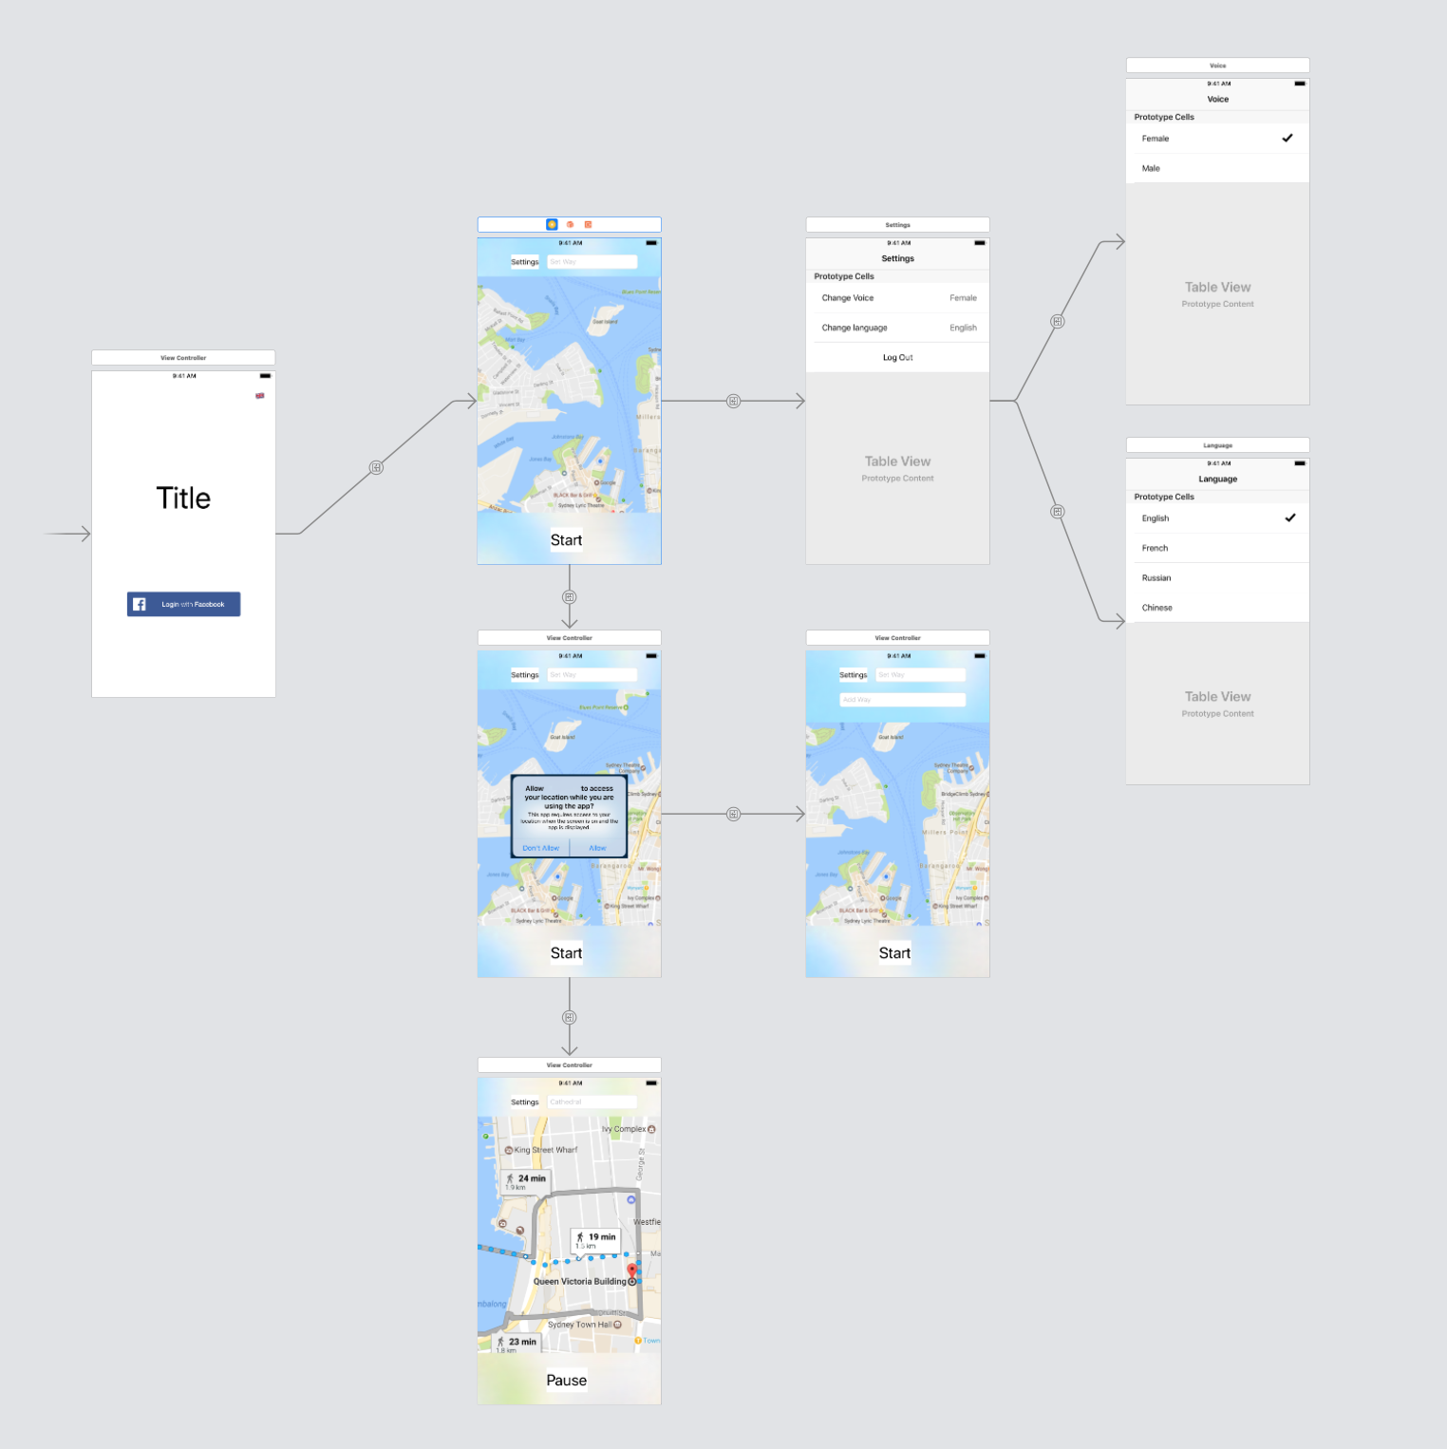Illustration 8: Différentes IHM sur différents menus

